Elektronika és műszerezés előadás emlékeztető

Pajkossy Tamás
MTA Kémiai Kutatóközpont, Anyag- és Környezetkémiai Kutatólaboratórium
1025 Budapest, Pusztaszeri út 59-67
pajkossy@chemres.hu
Letölthető a www.kfki.hu/~pajkossy lapról.

Tartalom:
1. Villamosságtan 2
2. Félvezető alapalkatrészek 5
3. Műveleti erősítők 7
4. Logikai áramkörök 12
5. Analóg-digitál konverzió 15
6. Mérések adatgyűjtő kártyákkal és személyi számítógéppel 16
7. Műszerek összekapcsolása, interface rendszerek 16
8. Ellenőrző kérdések 18

Villamosságtan
Áramkörök  - Fizikai mennyiségek: feszültség U[V], áramerősség I[A], töltés[C].  - Áramkör: olyan vezető, zárt hurkok együttese, ahol áram kering(het).  - Áramköri elemek: feszültségforrás(ok), kapcsoló(k), fogyasztó(k) és ezek kombinációi;  aktív és passzív elemek  - Áramköri struktúrák: soros, párhuzamos kapcsolás, hidak.  - Áramkörök osztályozása: analóg, digitális; egyenáramú, váltóáramú. | Áramköri szabályok:  - Kirchhoff I. (csomóponti törvény): a töltésmegmaradás törvénye miatt a nem elágazó áramkörök bármely pontjában az áramerősség ugyanakkora; elágazásnál az elágazásba befolyó áramok összege és a kifolyó áramok összege egyenlő.  - Kirchhoff II. (huroktörvény): az energiamegmaradás törvénye értelmében bármely hurok mentén a feszültségesések összege zérus.  - Mérés: feszültséget párhuzamosan, áramot sorosan mérünk.
Egyenáramú (DC) áramkörök  - Az áramkör tartalmaz feszültségforrás(ok)at, kapcsoló(ka)t, ellenállás(oka)t. Hurkok száma tetszőleges.  - Feszültségforrás: elem, tápegység, stb. Nagyfrekvenciás átalakítás szerepe.  - Kapcsoló: mechanikus, elektromechanikus (mágneskapcsoló, relé), elektronikus.  - Földelés szerepe: referenciapont, életvédelem. | Ellenállás definíciója  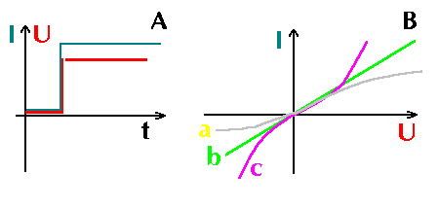  - Ha I(U) lineáris akkor R=U/I feszültségfüggetlen;  - Ha I(U) nemlineáris, akkor R_{int}(U)=U/I integrális és R_{diff}(U)=dU/dI differenciális ellenállás.  - Egység: 1 Ohm.
Eredő ellenállások  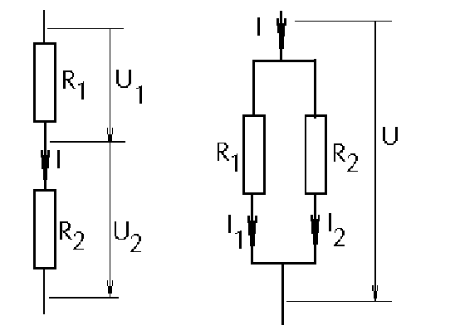  Soros kapcsolás:  R=R₁+R₂. Funkció: feszültségosztó.  Párhuzamos kapcsolás:  1/R=1/R₁+1/R₂. Funkció: sönt. | Hídkapcsolás  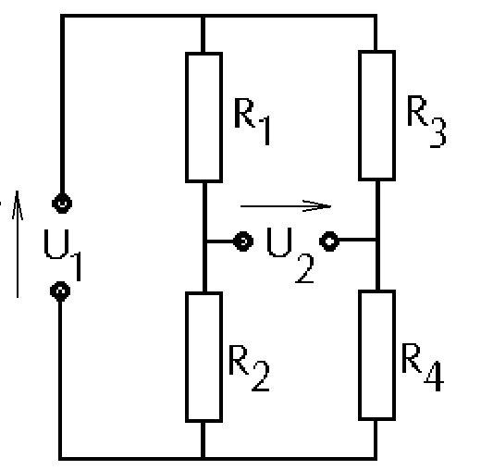  U₂=U₁*[R₃/(R₃+R₄)- R₁/(R₁+R₂)]  Ha R₁ =R₀+ δR és R₂ =R₃ =R₄ =R₀, akkor  U₂=U₁*δR/2R₀, vagyis U₂ az eltéréssel arányos.

Váltóáramú (AC) áramkörök  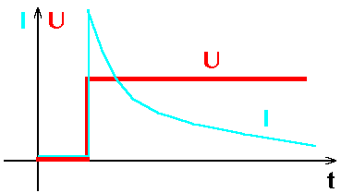  Olyan áramkörök, amelyeknél U(t) általában nem követi az I(t) függvényt (ill. fordítva).  Példa: kondenzátoron (szigetelt vezetők között) áthaladó áram I = dQ/dt = C*dU/dt; azaz I nem U-val, hanem annak deriváltjával arányos. A kondenzátor, mint áramköri elem, csak időben változó feszültségek esetén "működik". | Váltakozó feszültség jellemzése I.  Legegyszerűbb váltófeszültség:  U(t)=U_{o} sin(ωt+φ);  [amplitudó, körfrekvencia, (ω=2πf), fázis].  Példa: a hálózati feszültség [U_{eff}=230 V, f=50 Hz]  U(t) = U_{o} sin(2π *50t) ahol  U_{o} = √2U_{eff} = 325 V* sin(2π *50t) .  Komplex formalizmus:  exp(jφ)= cos(φ) + j*sin (φ) ahol  j = √-1 az imaginárius egység;  U(t) = U_{o} cos(ωt) → U(t) = U_{o} exp(jωt).
Impedancia definíciója  Időben nem változó (időinvariáns, stabil) lineáris elemen U(t) = U_{o}*sin(ωt) feszültség hatására I(t)=I_{o}sin(ωt+φ) áram halad át; a két mennyiség viszonyát az áramköri elem impedanciája: az U_{o}/I_{o} amplitudóarány és a φ fáziskülönbség együttese fejezi ki:  Z(ω)=[U_{o} exp(jωt)] / [I_{o} exp(j(ωt + φ)]) =  =[U_{o}/I_{o}]* exp(-jφ) = [U_{o}/I_{o}] * (cos(φ) - j sin(φ))  =Z_{abs} * exp(-jφ) | Impedancia ábrázolása  Az impedancia: frekvenciafüggvény; ábrázolása Bode ill. Nyquist (komplex) diagramon  Bode diagram: log Z_{abs} és φ, log(f) függvényében:  ln(Z(ω))=ln(Z_{abs}*exp(-jφ))=ln(Zabs(ω))-jφ(ω);  Nyquist diagram: (komplex síkon): Im(Z(ω)) Re(Z(ω)) függvényében.
Impedancia szerepe  Az áramkörszámítási szabályokat impedanciákra lehet alkalmazni:  Ellenállás impedanciája: φ = 0, Z_{R} =R = U_{o} / I_{o};  Kondenzátor impedanciája:  φ = +π/2 (áram siet), Z_{C} = 1 / jωC; I = C*dU/dt, tehát, ha U(t)=U_{o} sin(ωt),  akkor I = CωU_{o} sin(ωt +π/2);  Tekercs impedanciája:  φ = -π/2 (feszültség siet), Z_{L} = jωL.  Soros kapcsolásra: Z = Z₁ + Z₂, párhuzamos kapcsolásra:1/Z=1/Z₁+1/Z₂ | Impedancia nem szinuszos feszültség esetén  Periodikus U(t) ill. I(t) függvények Fourier transzformációval u(kω₀) ill. i(kω₀) komponensekre bonthatók: Z(kω₀)= u(kω₀)/i(kω₀)  Nem periodikus U(t) vagy a I(t) függvény (pl. ugrásfüggvény) esetén Laplace transzformációval u(s) és i(s) számítható. Z(s)= u(s)/i(s)
Váltakozó feszültségek jellemzése II.
- $U\left(t\right)=U_{0}\text{sin}(wt)$: U_{o}: amplitudó, 2U_{o:}: p-p amplitude. U_{o} mérése: csúcsmérő
- effektív érték, (RMS): $U_{\text{eff}}=\sqrt{\frac{1}{T}\int_{0}^{T}{{\left[U_{0}\text{sin}(wt)\right]}^{2}\text{dt}}}=U_{0}\sqrt{\frac{1}{2p}\int_{0}^{2p}{{\text{sin}}^{2}x\text{dx}}}=\frac{U_{0}}{\sqrt{2}}$
abszolút érték átlaga, $\overline{U_{\text{abs}}}=\frac{1}{T}\int_{0}^{T}{|U_{0}\text{sin}(wt)|\text{dt}}=U_{0}\frac{1}{p}\int_{0}^{p}{\text{sin}\text{xdx}}=U_{0}\frac{2}{p}$ mérése egyszerű, olcsó
- U_{o}, $\overline{U_{\text{abs}}}$, U_{eff} különböző értékű és jelalakfüggő, pl. szinuszosra jelre $\overline{U_{\text{abs}}}=2/pU_{0}$; $U_{\text{eff}}={U_{0}}/{\sqrt{2}}$; négyszögjelre $\overline{U_{\text{abs}}}=U_{0}=U_{\text{eff}}$

Az effektív érték a jól definiált mennyiség.

Átviteli függvény  Az impedancia általánosítása az átviteli függvény, amely valamely négypólus kimenete és bemenete közötti viszonyt fejezi - tipikusan U_{ki}/U_{be} ω függvényében.  Ábrázolása: rendszerint Bode diagramon  Az átviteli függvény mértéke az erősítés, A, logaritmikus egysége az 1 decibel (dB).  A[dB]=20*lg(U_{ki}/U_{be}).  (Teljesítményerősítés: 10 dB=10-szeres erősítés)  Tipikus ábrázolása A(f) és φ(f).  Példák:  - 10-szeres erősítő: 20 dB;  - 1000-szeres erősítő: 60 dB;  - valamilyen szűrő egy zavarfeszültséget 1/1000-ed részére csökkenti: "60 dB elnyomás". | Példák:  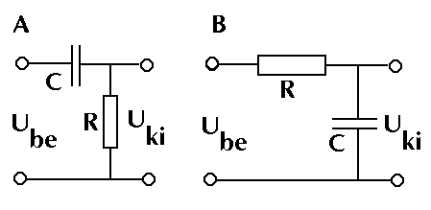  A: Felüláteresztő (alulvágó) szűrő.  U_{ki}/U_{be} = jωRC/[1+jωRC];  B: Aluláteresztő (felülvágó ) szűrő.  U_{ki}/U_{be} = 1/[1+jωRC]
Az elektromos rendszerek jellemzése
Lineáris rendszerek:
Átviteli függvény az időfüggés (dinamikus tulajdonságok) jellemzésére
- Kétpólus: impedancia, Z(f);
- Négypólus: bemenet - kimenet - átviteli függvény, U_{ki}/U_{be} f függvényében
- Az átviteli függvény ill. impedancia ábrázolása: Bode diagramon vagy komplex síkon (Nyquist);
Nemlineáris rendszerek:
Áram-feszültség-karakterisztika az időtől független, sztatikus nemlineáris tulajdonságok jellemzésére.
Gyakorlati vonatkozások
Ellenállások:
- specifikálásuk: érték, teljesítmény, pontosság szerint;
- változtatható ellenállások: potenciométer, trimmelő potenciométer;
- nemlineáris ellenállás, VCR (voltage controlled resistor);
- hőmérsékletfüggő, fényfüggő, stb. ellenállások.
Kondenzátorok:
- specifikálásuk: érték, max. feszültség, pontosság, veszteség szerint;
Szerelés:
- Diszkrét elemek, integrált (monolit ill. hibrid) áramkörök
- Rögzítés és elektromos csatlakoztatás: forrasztás, szorítókapcsok, nyák, csatlakozórendszerek.
- Feszültség- ill. áramforrások, elemek, akkumulátorok
- Kapcsolók - mágneskapcsoló, relé, félvezető kapcsolók

Félvezető alapalkatrészek
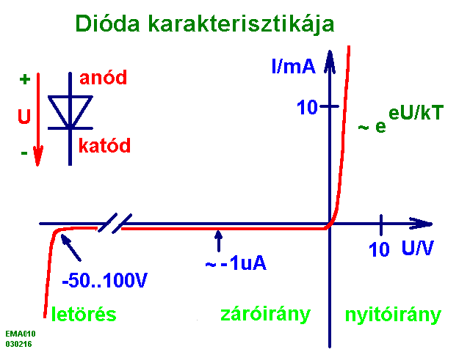 | 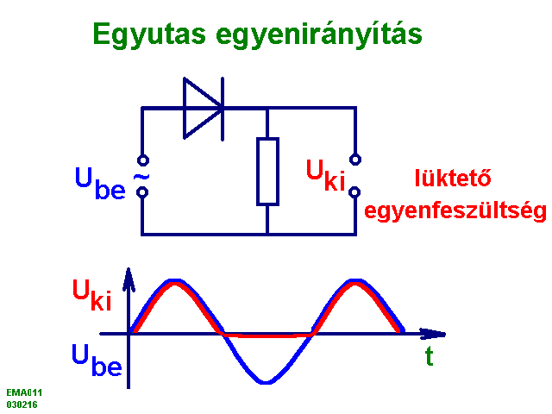
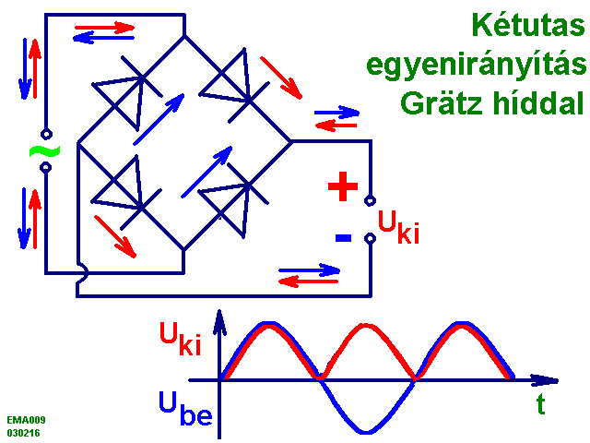 | 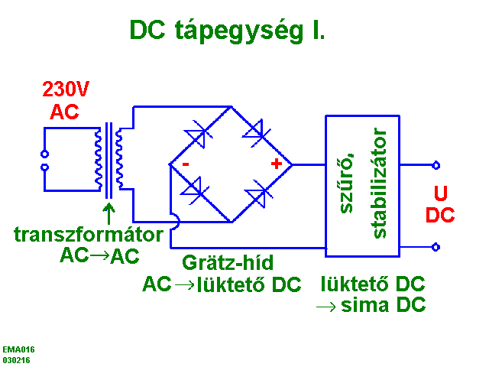
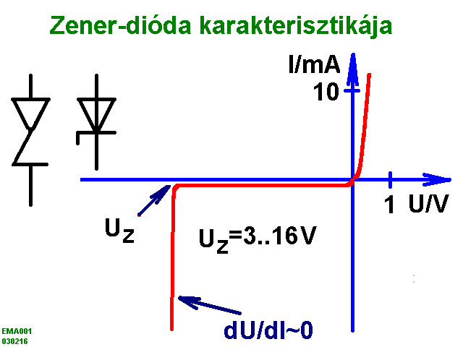 | 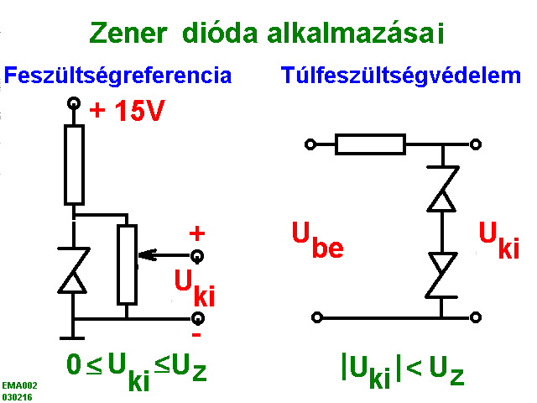
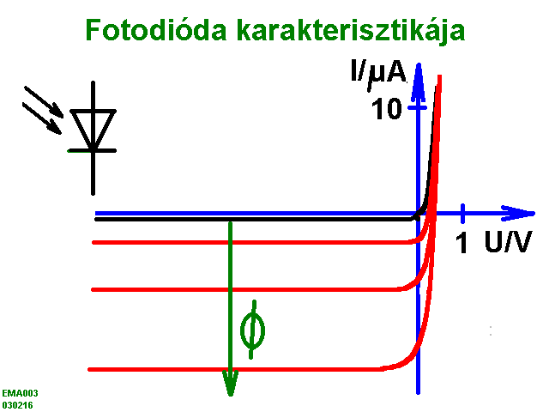 | 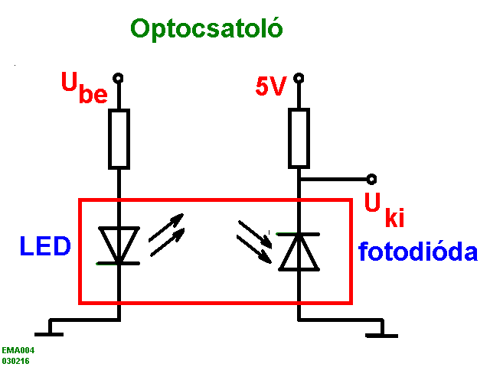

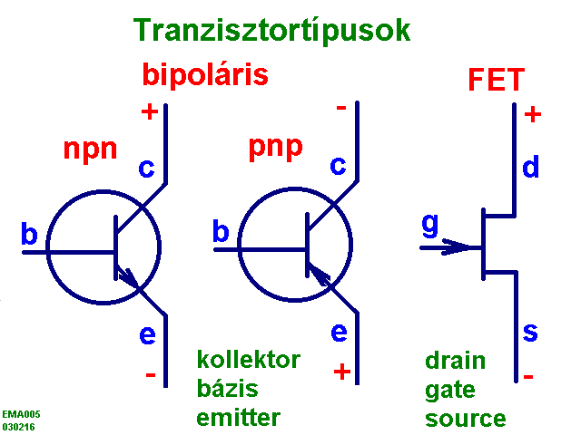 | 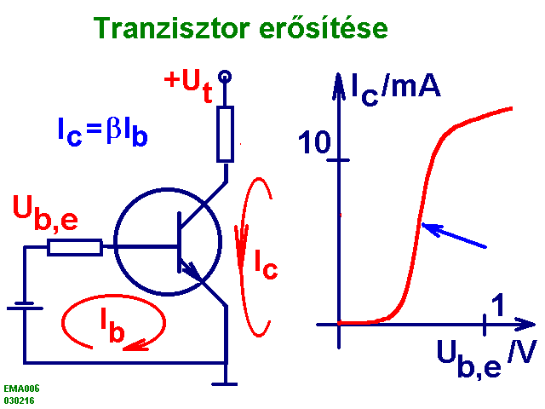
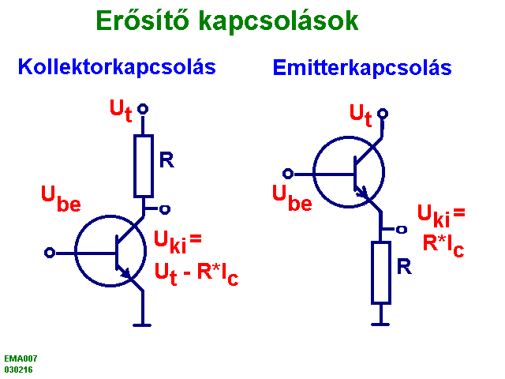 | 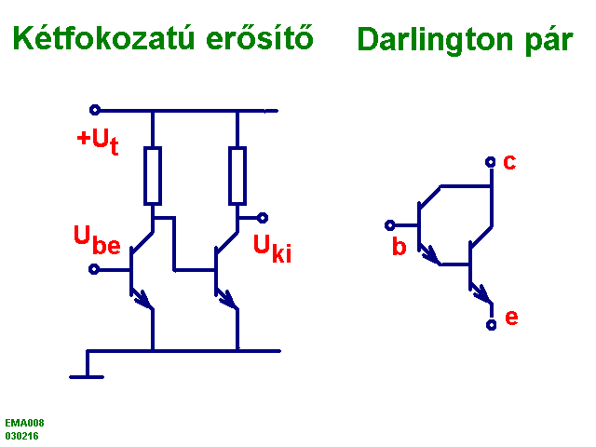
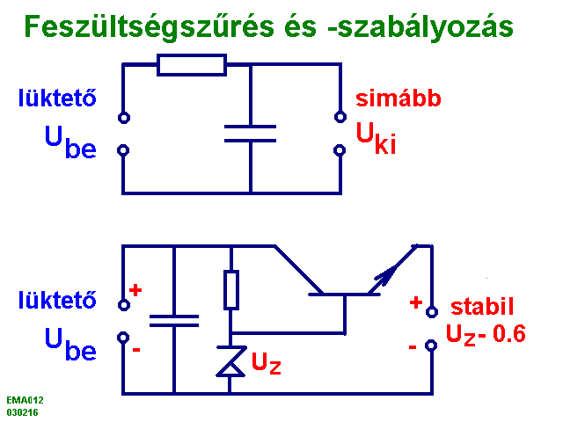 | 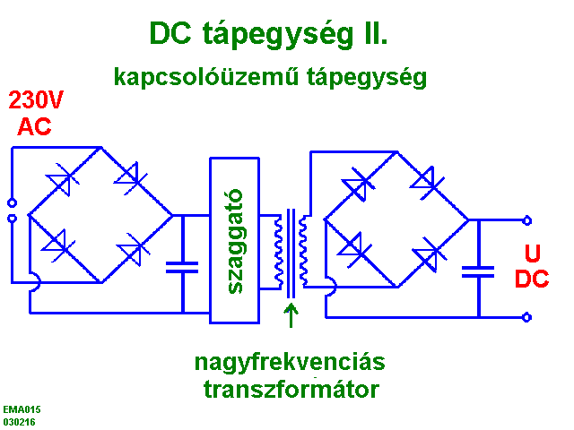
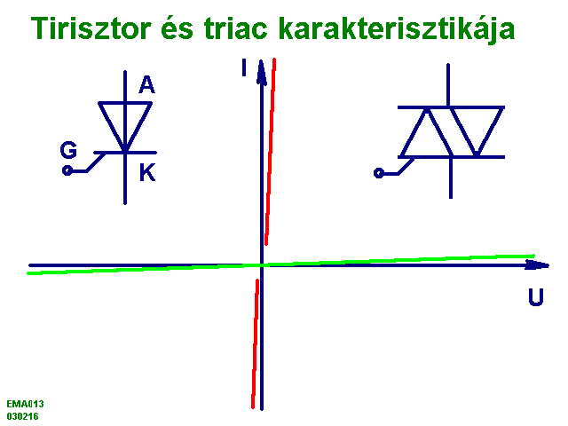 | 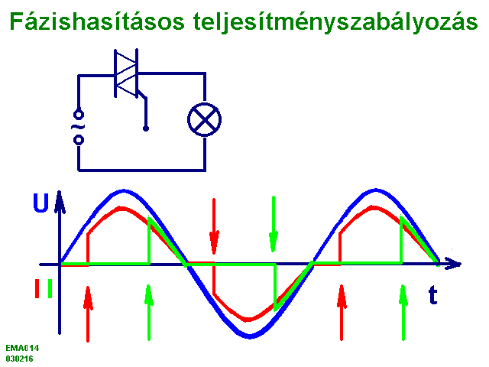

Műveleti erősítők
Műveleti erősítők  A műveleti erősítők olyan, integrált áramkörként gyártott differenciálerősítők, amelyekkel a hozzácsatolt alkatrészek jellegétől függően a bemenetre kapcsolt U_{be} feszültség és a kimeneten megjelenő U_{ki} feszültségszintek között különböző matematikai műveletek állíthatók elő, például.  U_{ki} = -k*U_{be}, vagy U_{ki} = ∫U_{be}dt  függvénykapcsolatok valósíthatók meg. | 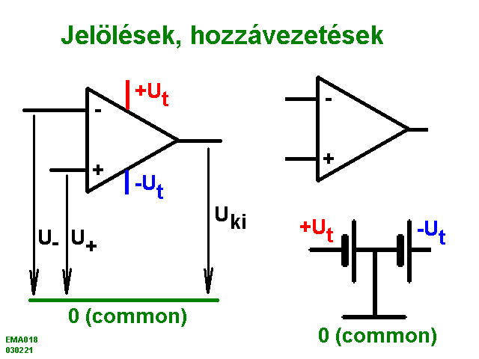
Felépítés: (illusztráció)  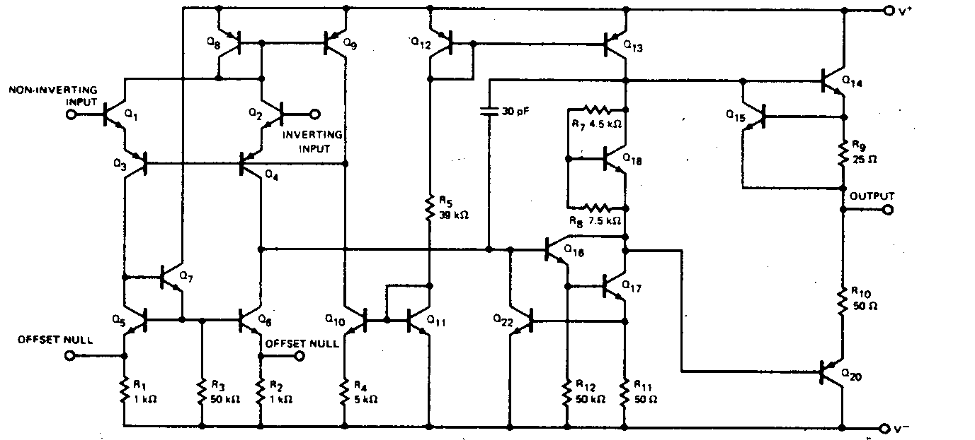 | Bemenetek:  a + jelű nem invertáló, és a - jelű invertáló bemenetek. Ezek nagyon nagy ellenállásúak (a bemenő áram típustól függően 10⁻¹³..10⁻⁷A)  Kimenet:  rajta ideális esetben U_{ki} = A * [U₊ - U₋]  feszültség jelenik meg, ahol A az ún. nyílthurkú erősítés (A→∞, tipikus érték 10⁶). A kimenet kis ellenállású, 10 mA (teljesítményfokozattal épített műveleti erősítő akár 100 mA..10 A) áramot képes kiadni.  Működési tartomány: -U_{t} <U<-U_{t}
Visszacsatolás:  A műveleti erősítők alkalmazásakor (általában negatív) visszacsatolást, azaz a kimenet és a bemenet közötti összeköttetést alkalmazunk.  - Negatív visszacsatolás: kapcsolat a kimenet és az invertáló bemenet között. Stabilizáló hatása miatt ilyen kell a "normális" üzemmódokhoz.  - Pozitív visszacsatolás: kapcsolat a kimenet és a neminvertáló bemenet között. Hatására a rendszer instabilabbá válik, a kimenet "kiül" vagy az erősítő oszcillál (a kimeneten periodikusan változó feszültség jelenik meg). | Szabályok  Az ideális műveleti erősítő úgy működik, hogy:  1. szabály: A bemeneteken át be az erősítőbe áram nem folyik;  - szabály: A kimeneten  U_{ki} =A*[U₊ - U₋ ] feszültség (A→∞) jelenik meg, mely értelemszerűen nem lehet nagyobb a tápfeszültségnél. Emiatt, hacsak a kimenet nincs kiült állapotban, a két bemenet (gyakorlatilag) azonos potenciálon van.

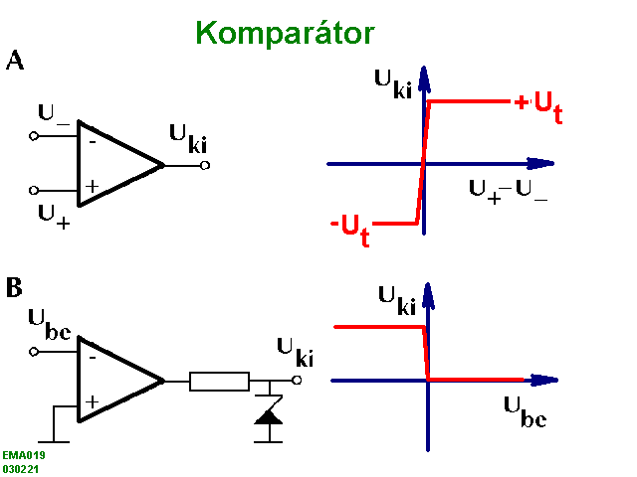  Egyszerű alkalmazás: a komparátor  a: A kimenet feszültsége, U_{ki}  U_{ki}≈ +U_{t} ha U₊ > U₋, ill.  U_{ki}≈ -U_{t} ha U₊ < U₋.  b: Egyszerű alkalmazás digitális elektronikai célokra, 5V-os Zener-dióda felhasználásával:  U_{ki} ≈ +5V (high) ha U_{be} < 0 ill.  U_{ki} ≈ 0 V (low) ha U_{be} > 0. | Feszültségkövető, I.  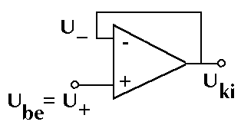  Egyszerű alkalmazás: a feszültségkövető.  A negatív visszacsatolás miatt  U₋ = U_{ki}, ezért  U_{ki} = A * ( U₊ - U₋ ) = A * ( U₊ - U_{ki} )  innen  U_{ki} = U₊ * A / (1+A).  Minthogy A→∞, U_{ki} = U₊ = U_{be}.  A feszültségkövető fő szerepe, hogy nem terhelhető feszültségforrások feszültségét terhelhetővé alakítja át..
Feszültségkövető, II.  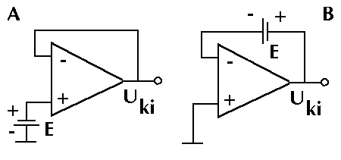  Terhelhető feszültség előállításának módja, hogy hogy feszültségkövetőt alkalmazunk. A műveleti erősítős kapcsolásoknál alternatív megoldások lehetségesek, melyek közül általában azt választjuk, amelynél mindkét bemenet földön van (B). | Nem-invertáló erősítő  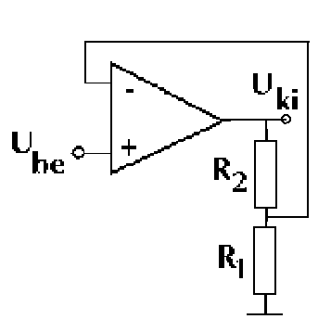  A csomóponti törvény miatt és az 1. szabály miatt (U_{ki} - U₋) / R₂ = (U₋ - 0) / R₂.  A 2. szabály miatt U₋ = U₊, így  U_{ki} = U_{be} * (R₁ + R₂) / R₁. = +k*U_{be}
Invertáló erősítő  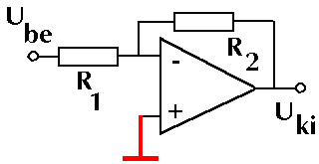  A csomóponti törvény és az 1. szabály miatt  U_{be}/R₁=- U_{ki} / R₂ így U_{ki}= - U_{be}*R₂/ R₁.  Megjegyzés: a nem invertáló bemenetet rendszerint egy R₁ * R₂ / [ R₁ + R₂ ] ellenálláson keresztül kell földelni. | Áram-feszültség átalakító  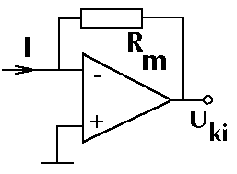  Minthogy a mindkét bemenet földpotenciálon van, és az R_{m} mérőellenálláson I*R_{m} feszültség esik, U_{ki} = I * R_{m}
Összegző invertáló  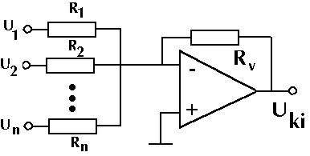  A csomóponti törvény és az 1. szabály miatt U₁/ R₁+ U₂/ R₂+...+ U_{n}/R_{n} = -U_{ki} / R_{n}  így U_{ki} = - ΣU_{i} * [ R_{v} / R_{i} ].  Ha R_{v} = R₁ = R₂ = ... = R_{n}, akkor  U_{ki} = - ΣU_{i}; egyébként U_{ki} a bemenő feszültségek súlyozott összege. | D/A átalakító (DA konverter)  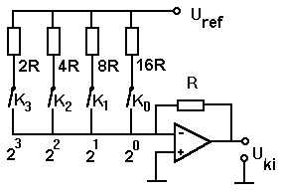  DA konverzió tipikus technikai megvalósítása összegző invertálóval
Kivonó  A csomóponti törvény miatt és az 1. szabály miatt  (U_{ki} - U₋) / R₂ = (U₋ - U₂) / R₁ és  (U₁ - U₊) / R₃ = (U₊ - 0) / R₄.  A 2. szabály miatt U₋ = U₊ ; így  U_{ki}=U₁*[(1+R₂/R₁)/(1+R₃/R₄)]-U₂*[R₂/R₁]  Speciális esetek:  - Ha R₁=R₂ és R₃=R₄, akkor  U_{ki} = +U₁-U₂ (kivonó)  - ha R₁ = R₃ = R₄ = R, és R₂ = R + δ  és U₁ = U₂ (a bemeneteket összekapcsoljuk) akkor U_{ki} = -2 δ U₁ / R (hídkapcsolás). | Műszererősítő  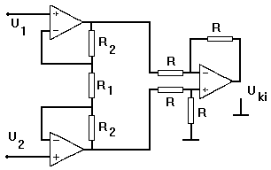  U_{ki} = k*(U₁ - U₂) ahol k = 1 + 2*R₂ / R₁.  Az R₁ ellenállás cseréjével a k erősítés pontosan szabályozható, ezért változtatható erősítésű erősítőfokozatokban alkalmazzák.
Logaritmáló erősítő  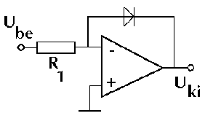  A diódák nyitóirányú árama I = k₁ * exp(k₂U). Ha U_{be}>0, a diódán I = (0 - U_{be}) / R₁ áram folyik át, tehát I = k₁ * exp(k₂U_{ki}) = (0 -U_{be}) / R₁ vagyis  U_{ki} = - k₃ * log ( k₄ U_{be} ) .  A visszacsatoló ágba rendszerint két párhuzamos, ellentétesen kapcsolt diódát kötnek, hogy pozitív és negatív feszültségek logaritmusát egyaránt lehessen képezni. | Exponencializáló erősítő  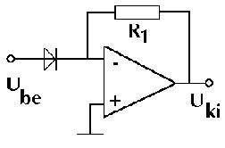  A diódák nyitóirányú árama I = k₁ * exp(k₂U). Ha U_{be}>0, a diódán I = k₁ * exp(k₂U_{be}) áram folyik át, tehát I = (0 - U_{ki}) / R₁= k₁ * exp(k₂U_{be}) vagyis U_{ki} = - k₁ R₁* exp ( k₂ U_{be} ) .  A bemenethez rendszerint két, párhuzamos, ellentétesen kapcsolt diódát kötnek, hogy pozitív és negatív feszültségek exponenciálisát egyaránt lehessen képezni.
Analóg szorzó:
Két feszültség szorzata a log(U₁*U₂) = log(U₁) + log(U₂) azonosság szerint állítható elő: A feszültségeket logaritmáljuk, összeadjuk, majd exponencializáljuk
Inverz műveletek
A logaritmáló és az exponencializáló erősítők kapcsán észrevehetjük, hogy ha a diódák és az ellenállás felcserélésével az inverz matematikai függvényt állítjuk elő.
Integráló erősítő  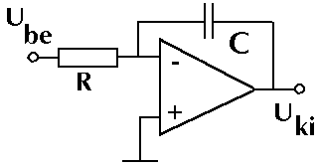  A C kapacitású kondenzátor feszültsége és a rajta áthaladó I áram között az I=C*dU/dt összefüggés áll fenn; a műveleti erősítőre vonatkozó szabályok értelmében  I = (U_{be} - 0) / R = C * d(0 - U_{ki})/dt, ahonnan U_{ki} = - (1/RC) ∫U_{be}dt | Differenciáló erősítő  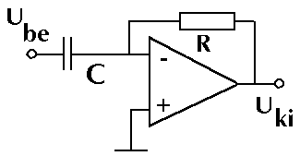  A C kapacitású kondenzátor feszültsége és a rajta áthaladó I áram között az I=C*dU/dt összefüggés áll fenn; a műveleti erősítőre vonatkozó szabályok értelmében  I = (U_{ki} - 0) / R = C * d(0 - U_{be})/dt, ahonnan U_{ki} = - (1/RC) * dU_{be}/dt
Aluláteresztő szűrők  Az aluláteresztő (felülvágó ) szűrők funkciója a zajszűrés, átlagolás.  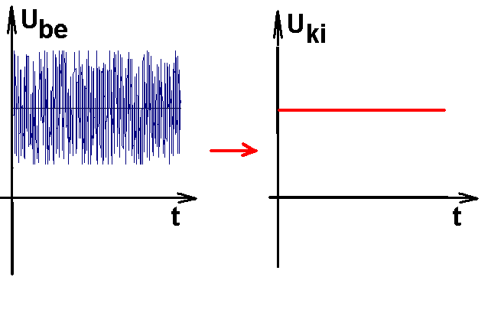  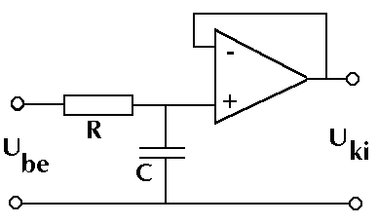  RC aluláteresztő szűrő feszültségkövetővel. Átviteli függvénye: U_{ki}/U_{be} = 1/[1+jωRC]  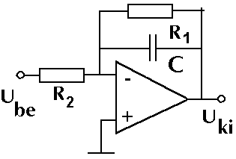  Invertáló aluláteresztő szűrő.  Átviteli függvénye:  A=U_{ki}/U_{be} = -R₂/R₁/[1+jωR₁C₁] | Felüláteresztő szűrők  A felüláteresztő (alulvágó ) szűrők funkciója az egyenszint levágása.  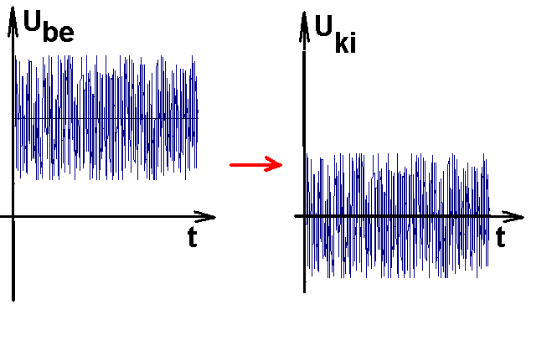  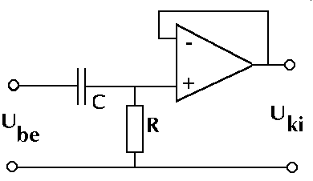  RC felüláteresztő szűrő feszültségkövetővel. Átviteli függvénye: U_{ki}/U_{be} = jωRC /[1+ jωRC]  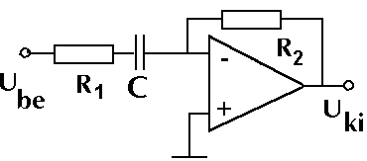  Invertáló felüláteresztő szűrő.  Átviteli függvénye  A=U_{ki}/U_{be} = -jωR₂C₁[1+jωR₁C]
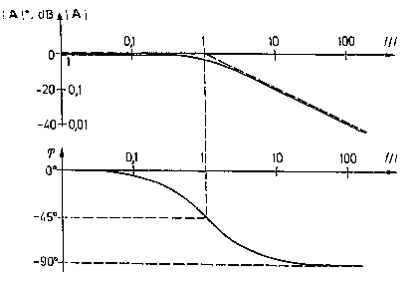  Aluláteresztő szűrő Bode-diagramja (felül erősítés, alul fázistolás frekvenciafüggése) | Aluláteresztő szűrő viselkedése különböző frekvenciájú négyszög bemenő jelek esetén. Alul: T=10τ, középen: T=τ, felül: T=τ/10 (T: négyszögjel periódusideje, τ a szűrő időállandója).
Vezérelhető feszültségforrás.  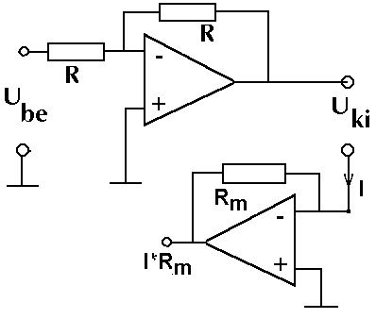  Invertáló erősítő, mint feszültségforrás, árammérővel (potenciosztát). | Vezérelhető áramforrás  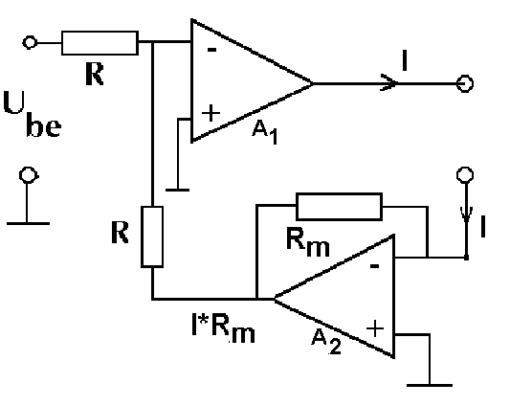  Az A₁ műveleti erősítő - bemenete mindig 0 potenciálon van, azaz I*R_{m}=-U_{be}. (Galvanosztát).
Általános elektromos mérőrendszer, négy kontaktussal.
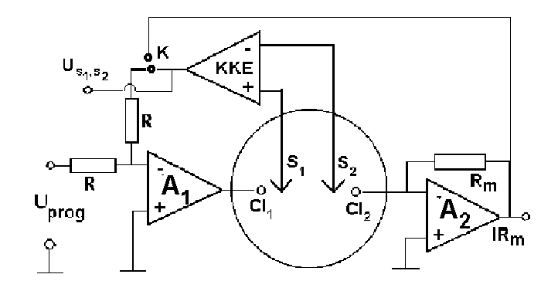
Az A₁ erősítő a CI (current input) kontaktusokon keresztül mindig akkora áramot folyat át a mért rendszeren (pl. elektrokémiai cellán), hogy a potenciálmérő S (sensing) bemenetek közötti feszültségkülönbség U_{s1,s2}=-U_{prog} legyen (potenciosztát). A KKE egy különbségképző, pl. egy instrumentációs erősítő. A K kapcsoló másik állásában az A₁ és A₂ erősítők a cellán átfolyó áramerősséget szabályozzák (galvanosztát).

Logikai áramkörök
Logikai áramkörök  Két megengedett állapot van (fogalmilag: egy állítás igaz vagy nem igaz; áramkörileg két különböző elektromos állapot pl. két különböző feszültségszint, vagy kapcsoló-állás stb.)  Egyik szokásos megvalósítási forma: TTL áramkörök, szintek (elvileg Low: 0 és High:5 V, gyakorlatilag 0V<Low: <1.3V; 3.5V< Hi<5V; pozitív, negatív logika)  Fontosak, mert: vezérlések végrehajtása, számítástechnika, információtovábbítás. | Matematikai alapok: Boole algebra  1. Változók: két megengedett állapotuk van (igaz, nem igaz).  2. Konstansok: Mindig igaz állítás=1; Sosem igaz állítás=0.  3. Műveletek, igazságtábla

Művelet |  |  | A művelet eredménye igaz, ha
$$A+B$$ | A or B | diszjunkció | ha legalább az egyik állítás igaz
$$A∗B$$ | A and B | konjunkció | ha mindkét állítás igaz (és)
$$\bar{A}$$ | not A | negáció | az A állítás hamis
$$\overline{A+B}$$ | A nor B |  | ha egyik állítás sem igaz (sem-sem)
$$\overline{A∗B}$$ | A nand B |  | legalább az egyik állítás hamis
$$\overline{AÅB}$$ | A xor B |  | csak az egyik állítás igaz (vagy-vagy)

$$A$$ | $$\bar{A}$$ | $$B$$ |  | $$\overline{B}$$ | $$A+B$$ |  | $$A∗B$$ |  | $$\overline{A+B}$$ |  | $$\overline{A∗B}$$ |  | $$\overline{AÅB}$$
0 | 1 | 0 | 1 |  | 0 | 0 |  | 1 |  | 1 |  | 0
0 | 1 | 1 | 0 |  | 1 | 0 |  | 0 |  | 1 |  | 1
1 | 0 | 0 | 1 |  | 1 | 0 |  | 0 |  | 1 |  | 1
1 | 0 | 1 | 0 |  | 1 | 1 |  | 0 |  | 0 |  | 0

Műveleti szabályok:  A*A=A; A+A=A; A*1=A;  A+1=1; A*0=0; A+0=A  Kommutativitás:  A+B=B+A; A*B=B*A  Asszociativitás:  A+(B+C)=(A+B)+C; A*(B*C)=(A*B)*C  Disztributivitás:  A+(B*C) =(A+B)*(A+C); A*(B+C)=A*B+A*C | Morgan szabályok: $A+B+C+\text{.}\text{.}\text{.}+N=\overline{\overline{A}∗\overline{B}∗\overline{C}∗\text{.}\text{.}∗\overline{N}}$  $$A∗B∗C∗\text{.}\text{.}\text{.}∗N=\overline{\overline{A}+\overline{B}+\overline{C}+\text{.}\text{.}+\overline{N}}$$

Alkalmazások
- a nekünk megfelelő logikai kapcsolatok választhatók ki pl. a $A+\overline{B∗C}=A+\overline{B}+\overline{C}$ egyenlet alapján a bal oldali kapcsolathoz and, or, és not műveletek kellenek, a jobboldalihoz csak or és not.
- bonyolult kapcsolatokat leíró egyenletek leegyszerűsíthetők, pl. $\overline{\overline{A∗B}+\overline{C}}+\overline{\overline{A}+\overline{\overline{B}∗\overline{C}}}=A∗\overline{B}$

Megvalósítás kapuáramkörökkel - 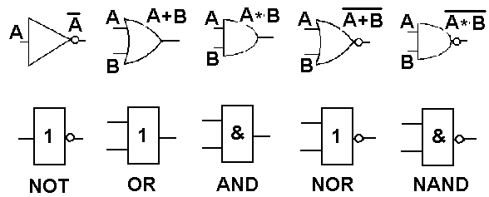

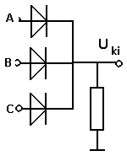 | Egyszerű OR áramkör:  U_{ki} akkor HI, ha A, B C bármelyike HI.  (A+B+C)  A or B or C |  | 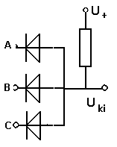 | Egyszerű AND áramkör:  U_{ki} akkor HI, ha A, B C mindegyike HI.  A*B*C  A AND B AND C
Inverter (NOT)  Tipikus alkalmazás: U₊=+5V;  U_{be}=5V akkor U_{ki}=0V  U_{be}=0V akkor U_{ki}=5V  azaz LO→HI és HI→LO.  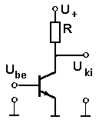 |  | Egyszerű OR (NOR) kapcsolat nyitott kollektoros inverterekkel  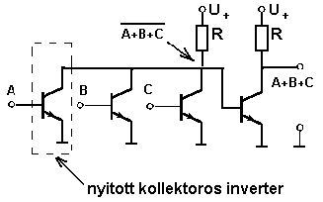

Bistabil áramkör  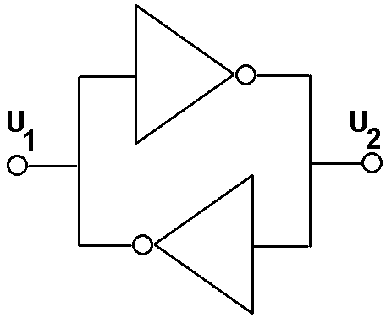  Funkciója: logikai állapot tárolása. U₁ és U₂ vezérlő vagy kimenő feszültségek. | Monostabil multivibrátor  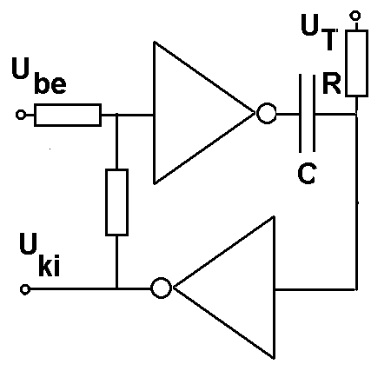  Elegendően pozitív U_{be} hatására a kimeneten τ≈0.7RC hosszúságú pozitív feszültségimpulzus jelenik meg. Funkció: egyedi impulzusok kiadása, jelformálás, jelregenerálás
Astabil multivibrátor
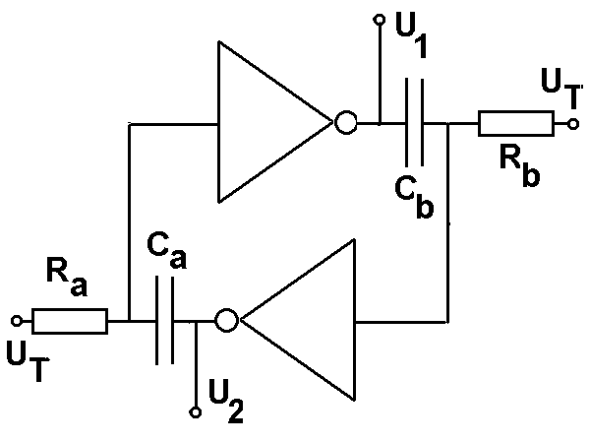
Az U₁ és U₂ (kimenő) feszültségek periodikus impulzussorozatok. Funkció: digitális oszcillátor. τ₁=0,69*R_{A}C_{A}; τ₂=0,69*R_{B}C_{B}; T=τ₁+τ₁

Fel-le számláló (reverzibilis számlánc):  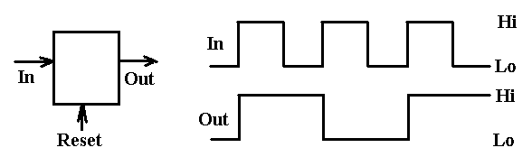  Alapegység: olyan billenőkör, amely valamelyik élre billen át - így a bemenetre adott négyszögsorozat frekvenciáját felezi. | 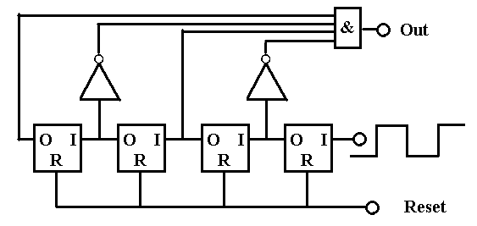A kimeneten a bemenet frekvenciája leosztva jelenik meg

Analóg-digitál konverzió
Kódolás
- Bináris: kettes számrendszer, hexadecimális számrendszer
- szöveges információra: ASCII, kódlapok
- számokra: BCD, bináris (hexadecimális)
Pontosság -felbontás, reprodukálhatóság, csonkítás, linearitás.
- Felbontás (resolution [bit]): a legkisebb kijelezhető rész (12 bit: 1/4096; 3 1/2 digit: 1/1999 vagy 1/(2*1999), LSB, MSB
- Érzékenység (sensitivity [V]): a legkisebb érzékelhető változás (= a méréshatár/felbontás). Példák: 3 1/2 digit, 2V-os méréshatárnál: 1 mV; 16 bit (65536), 2V-os méréshatárnál: 30 μV; 8 1/2 digit, 200mV-os méréshatárnál: 1 nV;
- Abszolút pontosság: (valódiság) valamilyen abszolút (feszültség)standardhoz képest
- Relatív pontosság: (precizitás) valamilyen belső standardhoz képest (amikor csak valamilyen változás a lényeges)
- Reprodukálhatóság: (megismételhetőség) - valamely konstans érték mérésekor a mért érték eloszlásának félértékszélessége.
- Linearitás: eltérés a lineáris analóg - digitális összefüggéstől. Jellemzés pl. <1/2 LSB.
Koverziós idő: tipikus 1μs-1 ms.

Segédáramkör: Mintavevő tartó (S&H)  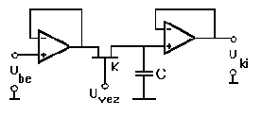  A K kapcsoló zárt állásánál U_{ki}=U_{be}, kinyitáskor az éppen aktuális U_{ki} feszültség rögzül | 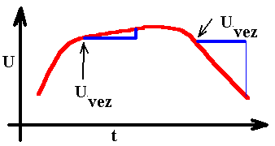
Tipikus AD konverter áramkör: Ellenállásláncon direkt komparációs eljárás (flash ADC):  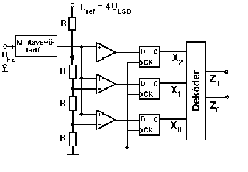 | Számlánc-követés (tracking ADC)  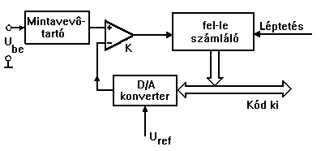

Mérések adatgyűjtő kártyákkal és személyi számítógéppel
Számítógép
- logikai -aritmetikai egység - programtár - adattár - külvilág (IO)
- adatok is, parancsok is byte-okban vannak
- belül párhuzamos adatátvitel (k*8 vezeték + föld = busz, ISA, PCI)
- külvilág felé rendszerint soros (pl egér, klaviatúra, modem); hagyományok miatt párhuzamos a GPIB és a printer)
- memória: volatilis:RAM, permanens:ROM, EEPROM, flash memória, kis fogyasztású: CMOS;
- címek: bizonyos címeken rendszerparaméterek találhatók - táblázat; portcímek (IO célokra)
Mikroprocesszor:
- A logikai-aritmetikai egység egyszerű műveletekre képes: byte-ok összehasonlítása, összeadás, fixpontos számok szorzása; lebegőpontos művelet: koprocesszor
- timer: funkcionálisan 8254-es; ami 55 ms-onként a $46C-t megnöveli eggyel.
- jellegzetes mikroprocesszorcsaládok: a Motorola 6800 és Intel 8080 utódai.
- mikrokontroller: vezérlések elvégzéshez a logikai -aritmetikai egység - programtár - adattár külvilág (IO) egységek össze vannak integrálva
Vezérlések:
- fejlesztőrendszer; program (1-2 kByte esetleg) beégetés, vagy letöltés
- nem programozhatók - példa: mosógép, fényképezőgép, pH mérő
- programozható: PLC (bit ki, be, relés kapcsolások, ADC, DAC ) egyszerű, megbízható (közlekedési lámpa)
- bonyolultabb: folyamatvezérlő számítógép - ujabban PC (ipari PC: üzembiztonság, megbízhatóság, egyszerűség, párhuzamos, tartalék, watchdog)
Adatgyűjtő kártyák
- információ: AD-DA, timer (analóg) DIO, léptetőmotor vezérlő (digitális), frame grabber (kép), spektrum (fény)
- általános célu műszerek: sokcsatornás analizátor, oszcilloszkóp, spektrofotométer, potenciosztát
- egyedi berendezések vezérléséhez: 8255 alapu kártyák
- kommersz elektronikai megoldások felhasználhatók: DIO-ra a printerport, ellenállásmérésre a gameport, AD-DA (sajnos csak hangfrekvenciás AC alkalmazáshoz) hangkártyák
- jelkondicionálás (mechanikai csatlakoztatás, erősítés, szűrés, galvanikus leválasztás, szimultán mintavételezés) rendszerint a felhasználó feladata
- beállítandó: megszakítás, DMA csatorna, alapcím
- Programozásuk: 1. címkiosztás, példaprogramokkal; 2. driver - parancskészlet, (pascal,C), Labview driver; 3.komplett virtuális műszer program

Műszerek összekapcsolása, interface rendszerek
- Analóg adatátvitel: telefon, hangfrekvencián 48 V dc + ac, modem
- Soros adatátvitel: RS232 és társai (a byte-ok bitjei egymás után mennek at, egyazon vezetéken)
- Párhuzamos adatátvitel: GPIB (a byte-ok bitjei egyszerre mennek át, 8 különböző vezetéken)

Legegyszerűbb soros rendszer: RS232
Fizikailag:
- ±3..12V; 0 (LO) = +3V..+15V; 1 (HI) = -15V..-3V
- minimum 3 vezeték (TxD, RxD (transmit data, recieve data):jel oda, vissza, GND: föld), legáltalánosabban 9 Handshake: RTS, CTS vezetékek (request to send, clear to send: küldj, küldök)
- csatlakozó szokásosan 3, 9 vagy 25 pólusu (számítógépen mindig apa)
- műszerhez (Data Communication Equipmenthez: modemhez, printerhez, műszerhez) direkt vezetékek (pl RxD <-> RxD, TxD <--> TxD, GND <-> GND; a kábelen számítógépnél anya, műszernél apa)
- másik számítógéphez (Data Terminal Equipmenthez) felcserélt vezetékek (pl RxD <-> TxD, TxD <--> RxD, GND <-> GND; anya-anya kábel)

Adatátvitel protokollja: megadandó a
- baud rate (bit/s) szokásosan 9600 baud, 38400, stb. max. =115200 bit/s ≈ 10kbyte/s.
- adatátvitel: 7 vagy 8 bit (klasszikus vagy ékezetes karakterek is)
- paritásbit (hibaellenőrzés), stopbit
Tipikus bitsorozat (frame):

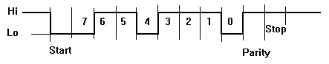
Javított soros interface-k:
- Áramhurok (current loop, TTY interface): 20 mA (optocsatolt, zavarvédett); 4 vezeték (jel oda, jel vissza, + földek); max 1000 m távolságra használható.
- RS 423A: ±3.6 V; 2 koaxiális kábel (oda és vissza); 300kBaud 30m vezetékhossznál; efelett rohamosan lecsökken.
- RS 422A: ±2 V; 2 csavart érpár; 2MBaud 60m vezetékhossznál; efelett rohamosan lecsökken.
- RS 485: ipari szabvány, csavart érpár, címezhető
- USB (universal serial bus), Firewire

Párhuzamos adatátvitel: GPIB
Printerport - szükség esetén DIO (digitális input-output: digitális vezérlési) célokra felhasználható
GPIB: General Purpose Interface Bus; HPIB (1965), Hewlett-Packard Interface Bus, IEEE-488, IEC-625
- Általános felépítés: vezérlő(k) (controller (számítógép)); + max. 31 műszer csillagban vagy láncban; rövid összekötő kábelek (összes hossz < 2 méter*készülékek száma<20 m); kábelek: 8 adatvezeték + 8 vezérlővezeték (a 8 vezérlővezeték 3 handshake és 5 rendszeradminisztrációs vonal). Készülékeknek címük van (0-31).
- Használata programutasításokkal - melyek olyanok, mintha az előlapi kezelőszerveket használnánk. Például, egy adott típusú feszültségmérőnek a GPIB-n keresztül elküldött „R2” ill. „R3” stringek a 2 V-os ill. 20V-os méréshatárba állítják a műszert, a műszer által mutatott feszültség értékét pedig általában egy stringként (tehát digitenként 1 byte-ként) lehet kiolvasni.
- Előny/hátrány: akkor érdemes alkalmazni, ha sok különböző, laboratóriumi műszert kell együtt, nagy megbízhatósággal vezérelni (egyébként drága).

Ellenőrző kérdések
- Rajzoljon fel egy Wheatstone hidat és adja meg a kiegyenlítettség feltételét.
- Fogalmazza meg egy mondatban a csomóponti törvényt.
- Fogalmazza meg egy mondatban a huroktörvényt.
- Mi a különbség a váltófeszültség amplitudója, effektív értéke és abszolutérték-átlaga között?
- Számítsa ki az alábbi ábra áramkörének eredő ellenállását.
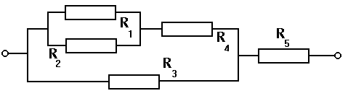
- Számítsa ki az alábbi ábra áramkörének eredő impedanciáját.
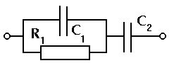
- Mekkora az alábbi ábrán az U₂ és U₁ váltófeszültségek aránya?
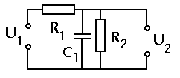
- Rajzoljon fel egy egyutasan egyenirányító áramkört.
- Rajzoljon fel egy kétutasan egyenirányító áramkört.
- Rajzolja fel a Zener-dióda karakterisztikáját.
- Rajzolja fel, hogyan lehet Zener-diódával stabil feszültséget előállítani.
- Rajzolja fel a dióda karakterisztikáját.
- Rajzolja fel a fotodióda karakterisztikáját.
- Milyen polaritással kell egy LED-et bekötni, hogy világítson?
- Mikor használ optikai csatolást? Adjon meg három példát.
- Rajzoljon fel egy emitterkapcsolású, npn-tranzisztoros erősítőt.
- Rajzoljon fel egy Darlington párt.
- Vázoljon fel egy egyszerű egyenáramú tápegységet.
- Vázoljon fel egy kapcsolóüzemű tápegységet.
- Fogalmazza meg egy max. tízszavas mondatban a kapcsolóüzemű tápegység előnyeit és hátrányait - a hagyományoshoz képest.
- Fogalmazza meg egy max. tízszavas mondatban a fázishasításos teljesítményszabályozás alapelvét.
- Van egy műveleti erősítőnk és egy (3.9 V-os) Zener-diódánk. Hogyan kell ezeket összekapcsolni, hogy olyan eszközt kapjunk, ami negatív feszültségből High, pozitív feszültségből Low logikai szintet csinál?
- Van egy műveleti erősítőnk és egy (3.9 V-os) Zener-diódánk. Hogyan kell ezeket összekapcsolni, hogy olyan eszközt kapjunk, ami negatív feszültségből Low, pozitív feszültségből High logikai szintet csinál?
- Van egy stabil feszültségű, de nem terhelhető elem, U=1.083V, műveleti erősítők, és ellenállások és potenciométerek. Szerkesszen olyan áramkört, amelyből stabil és pontos +1.000V és -1.000 V feszültségek nyerhetők. Adja meg a felhasználandó ellenállások értékét is.
- Szerkesszen műveleti erősítőkből olyan áramkört, amely U₁+2*U₂ feszültséget állít elő.
- Szerkesszen műveleti erősítőkből olyan áramkört, amely U₁-2*U₂ feszültséget állít elő.
- Szerkesszen műveleti erősítőkből olyan áramkört, amely -U₁+2*U₂ feszültséget állít elő.
- Szerkesszen műveleti erősítőkből olyan áramkört, amely -U₁-2*U₂ feszültséget állít elő.
- Van egy, szobőhőmérsékleten 1 kOhmos hőmérsékletfüggő ellenállásunk. Rajzoljon fel olyan műveleti erősítős hídáramkört, amellyel az ellenállás mérésén keresztül pontosan tudunk hőmérsékletet mérni. Adja meg a kiegyenlítettség feltételét.
- Egy eszközön pontosan 1.000 mA áramot kell áthajtani. Ehhez rendelkezésére állnak különböző Zener-diódák, műveleti erősítők, ellenállások, potenciométerek. Szerkesszen e feladathoz használható áramkört.
- Egy eszközre pontosan 1.000 V feszültséget kell adni. Rendelkezésére állnak különböző Zener-diódák, műveleti erősítők, ellenállások, potenciométerek. Szerkesszen e feladathoz használható áramkört.
- Egy eszközre pontosan 1.000 V feszültséget kell adni, és mérni kell az eszközön áthaladó áramot. Rendelkezésére állnak különböző Zener-diódák, műveleti erősítők, ellenállások, potenciométerek, és egy feszültségmérő műszer. Szerkesszen e feladathoz használható áramkört.
- Rajzoljon fel egy olyan áramkört, melynek kimenetén a bemenetére adott váltófeszültség abszolút értéke jelenik meg.
- Rajzoljon fel egy olyan áramkört, melynek kimenetén a bemenetére adott szinuszos váltófeszültség effektív értéke jelenik meg.
- Rajzoljon fel egy olyan áramkört, amelynek kimenetén a bemenetére adott feszültség logaritmusa jelenik meg.
- Rajzoljon fel egy olyan áramkört, amelynek kimenetén a bemenetére adott feszültség időbeli integrálja jelenik meg.
- Rajzoljon fel egy 1 s időállandójú aluláteresztő szűrőt, és annak frekvencia-karakterisztikáját.
- Szerkesszen egy aluláteresztő szűrőt, amelynek egyenáramú erősítése 10. Mekkorák legyenek az ellenállás(ok) illetve a kapacitás(ok) hogy a szűrő az 50 Hz-es hálózati eredetű zajokat hatékonyan szűrje?
- Rajzoljon fel egy 1 s időállandójú felüláteresztő szűrőt, és annak frekvencia-karakterisztikáját.
- Rajzoljon fel egy invertert.
- Rajzoljon fel egy ellenállásból és diódákból álló kapcsolást amely VAGY kapuként használható.
- Rajzoljon fel egy ellenállásból és diódákból álló kapcsolást amely ÉS kapuként használható.
- Rajzoljon fel egy bistabil billenőkört.
- Rajzoljon fel egy astabil billenőkört. Mekkora ellenállásokat és kondenzátorokat kell beépíteni, hogy az egyik kimeneten 1s-ig LO, 1 s-ig pedig HI szint legyen?
- Rajzoljon fel egy monostabil billenőkört.
- Mi a különbség az A or B, az A xor B és az A nor B relációk között?
- Fogalmazza meg egy max. húszszavas mondatban, hogy mire való a fel-le számláló áramkör.
- Fogalmazza meg egy max. húszszavas mondatban, hogy mire való a mintavevő-tartó áramkör.
- Hol ill. mikor használnak flash AD konvertert?
- Milyen (hány mV) felbontással lehet feszültséget mérni egy 12 bites analóg-digitál-konverterrel, amelynek a méréstartománya ±2V?
- Van egy unipoláris, 5V referenciafeszültségű 16 bites DA konverterünk. Mekkora a kiadható legkisebb feszültségváltozás?
- Milyen paramétereket kell beállítani egy adatgyűjtő kártya installálásakor?
- Milyen parametereket kell beállítani a soros adatátvitel konfigurálásakor?
- Egy 56kbaudos modemmel a legjobb esetben kb. mennyi idő alatt lehet letölteni egy 1 MByte-os állományt?
- Fogalmazza meg egy max. húszszavas mondatban, hogy mi a legfontosabb különbség a soros és a párhuzamos adatátvitel között.

